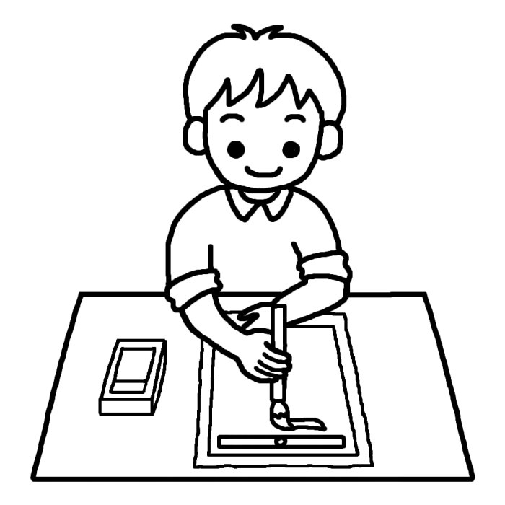
漢字 かんじ Kanji

- しっている漢字をぬりつぶしましょう。

一 | 二 | 三 | 四 | 五 | 六 | 七 | 八 | 九 | 月
火 | 水 | 木 | 金 | 土 | 日 | 曜 | 私 | 彼 | 子
男 | 女 | 本 | 語 | 国 | 行 | 来 | 食 | 飲 | 見
話 | 聞 | 門 | 間 | 中 | 上 | 下 | 手 | 雨 | 電
車 | 春 | 夏 | 冬 | 秋 | 勉 | 強 | 弱 | 安 | 高
米 | 家 | 駅 | 犬 | 大 | 小 | 和 | 洋 | 国 | 読
目 | 買 | 売 | 帰 | 学 | 生 | 先 | 休 | 取 | 立
万 | 千 | 百 | 西 | 州 | 南 | 北 | 京 | 東 | 友
内 | 外 | 前 | 後 | 右 | 左 | 天 | 気 | 元 | 黒
着 | 物 | 銀 | 時 | 地 | 音 | 川 | 青 | 赤 | 白
円 | 多 | 少 | 山 | 町 | 市 | 近 | 遠 | 花 | 人
屋 | 部 | 分 | 店 | 自 | 父 | 母 | 姉 | 妹 | 弟
兄 | 生 | 楽 | 図 | 親 | 家 | 茶 | 酒 | 病 | 名
口 | 耳 | 足 | 肉 | 心 | 毛 | 紙 | 頭 | 力 | 鉄
書 | 帰 | 館 | 雪 | 事 | 使 | 作 | 映 | 画 | 英
出 | 入
いみmeaning vよむreading よむ＋ かく writing

